
蝴蝶生命樹與棲地營造教育推廣計畫

  - 緣起與目標：
基於對花蓮的熱愛，對生命的關懷，花蓮縣棲地保育學會藉由大自然美麗的舞姬－蝴蝶，做為生態公關大使，激發人們對自然原始的記憶與善性。期待透過蝴蝶生態的介紹，給予師生正確的保育觀念，瞭解生活週遭環境還有許多物種與我們生活習習相關；感受臺灣與花蓮的生態豐美，進而尊重生命，愛護環境，達到環境教育與生命教育目標。
  - 指導單位：教育部環保小組
  - 主辦單位：花蓮縣棲地保育學會
  - 推廣期間：99年6月1日至99年10月31日，上午8:00~16:00。
  - 活動地點：大豐蝴蝶生態園區（花蓮縣光復鄉大進街19號）
  - 活動費用：每人50元，每班一名老師免費。（用餐或點心另計）
  - 對 象：花蓮縣國中、小學師生，每場最多40人。
  - 租車補助：租車費補助每車次5,000元，每校限額2車次，每車次人數至少20人以上。共計補助30車次，額滿為止。
  - 報名方式：請填妥附件申請表，傳真或email報名。
聯絡電話：03-8706120 傳真：03-8706122
聯 絡 人：陳小姐 0934-285920
E-mail：y9999000@ms43.hinet.net
http://www.flyfly.us http://flyfly.web66.com.tw

  - 校外教學體驗內容：(每場2小時，加用餐3小時)
時間 | 教學活動 | 講師/助理
20分鐘 | 1.簡報：園區介紹、蝴蝶精彩的一生認識。 | 本會資深講師傅元陽老師  葉美青老師  及本會員工
30分鐘 | 2.觀察蝴蝶生命樹: 記錄蝴蝶幼蟲、認識蝴蝶幼蟲及成蟲的食物。（填寫學習單） | 本會資深講師傅元陽老師  葉美青老師  及本會員工
30分鐘 | 3.與蝴蝶、青蛇、獨角仙等做朋友。 | 本會資深講師傅元陽老師  葉美青老師  及本會員工
10分鐘 | 4.棲地營造:感受大自然生命力，認識生物多樣性棲地營造的重要。 | 本會資深講師傅元陽老師  葉美青老師  及本會員工
30分鐘 | 5.蝴蝶DIY 或 有獎徵答 或 生態遊戲  或 填寫問卷（視年級及時間搭配適合項目） | 本會資深講師傅元陽老師  葉美青老師  及本會員工
60分鐘 | 6.享用有機健康午餐或點心（自費訂餐者） | 本會資深講師傅元陽老師  葉美青老師  及本會員工

花蓮縣棲地保育學會/大豐蝴蝶生態園區
蝴蝶生態校外教學申請表
校外教學日期： 年 月 日 | 時間：□上午 ： ～ ：  □下午 ： ～ ：
學校名稱： | 聯絡人：
電 話：  傳 真： | 手 機：
e-mail：
學校住址：
參加年級： 班數： 班（每班教師一人免費）
合計學生： 人，老師/家長： 人，共 人
- 擬向花蓮縣棲地保育學會申請校外教學交通補助費，每車新台幣5000元，共 車。（由教育部環保小組「環境學習中心校外教學推廣計畫」補助）
- 無需申請校外教學交通補助費。
- 加訂健康有機餐（每人60元） 葷食 人，素食 人
- 加訂有機點心 （每人20元） 葷食 人，素食 人
備註：1.申請校外教學交通補助者，報名時請附加參加師生名冊。
2.請備妥領款收據於校外教學當日向花蓮縣棲地保育學會領款。
申請日期： 年 月 日 ＊傳真或email報名後，請來電確認
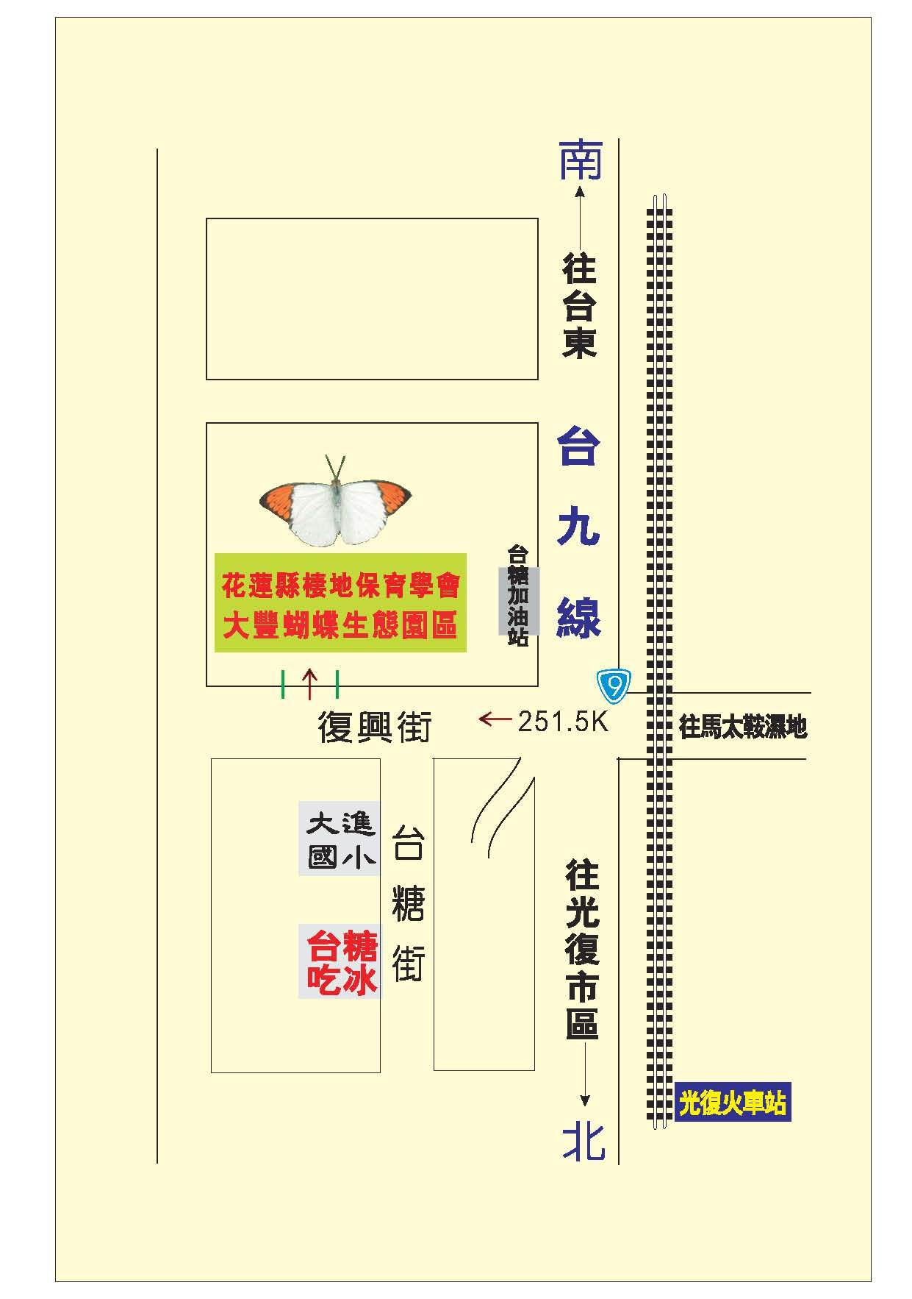
指導單位：教育部環保小組
主 辦：花蓮縣棲地保育學會
地 點：大豐蝴蝶生態園區
（花蓮縣光復鄉大進村大進街19號）
聯絡電話：03-8706120 傳真：03-8706122
聯 絡 人：陳小姐 0934-285920
E-mail：y9999000@ms43.hinet.net
http://www.flyfly.us
http://flyfly.web66.com.tw

